Toplotne pumpe EKO

Energetski efikasna rešenja

Toplotne pumpe Eko Elektrofrigo prestavljaju jedinice koje odlikuje pouzdan rad, vrhunske performanse i jednostavna montaža. Nudimo kompletan asortiman uređaja!

Karakteristike:

R32 rashladno sredstvo, ekološki prihvatljivo
COP do 5
Inovativan dizajn
Jednostavna instalacija
Nizak nivo buke

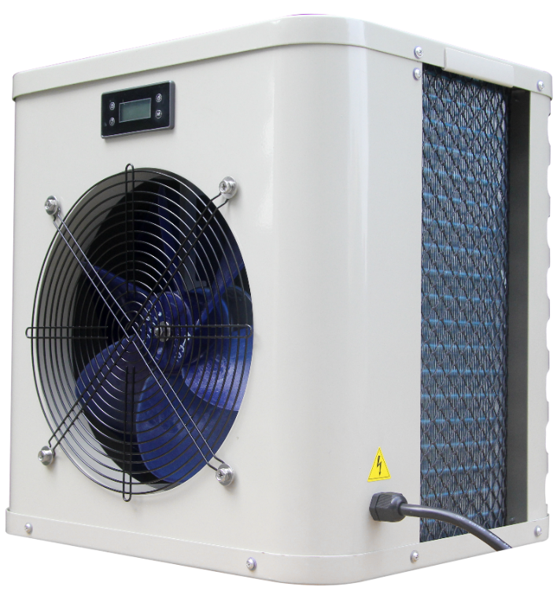

MODELI:

YC-B5-F1

Tehnički podaci:

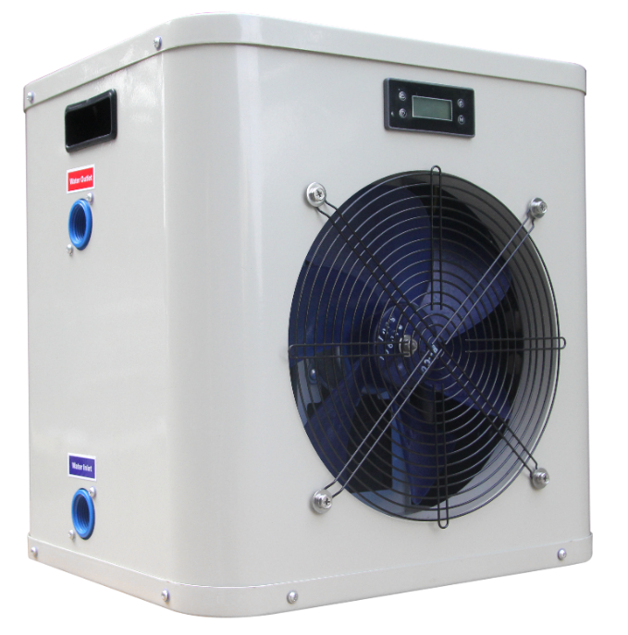

ENERGIJA JE U VAZDUHU!

Pozovite nas i poručite Vašu toplotnu pumpu već danas!
+381 11 37 57 288

